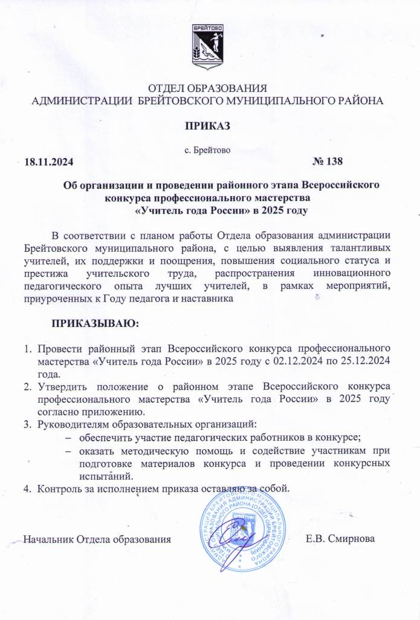

УТВЕРЖДЕНО

приказом Отдела образования администрации

Брейтовского МР от 18.11.2024 № 138

**ПОЛОЖЕНИЕ**

**о районном этапе Всероссийского конкурса**

**«Учитель года России» в 2025 году**

**1. Общие положения**

1.1. Районный этап Всероссийского конкурса «Учитель года России» в 2025 году (далее – конкурс) проводится с целью:

- выявления талантливых учителей, их поддержки и поощрения;

- повышения социального статуса и престижа учительского труда;

- распространения инновационного педагогического опыта лучших учителей района.

1.2. Конкурс направлен на развитие творческой деятельности учителей по обновлению содержания образования с учётом введения новых федеральных государственных образовательных стандартов, поддержку инновационных технологий в организации образовательной деятельности, рост профессионального мастерства, утверждение приоритетов образования в обществе, приурочен к мероприятиям Года семьи.

**2. Порядок проведения районного этапа конкурса**

2.1. Конкурс предполагает очные конкурсные испытания и сроки их проведения:

­ «Моя педагогическая находка» (с 04.12 по 10.12.2024) (Приложение 1 к Положению);

­ «Урок» (с 11.12 по 18.12.2024) (Приложение 2 к Положению);

­ «Мастер-класс» (с 19.12 по 25.12.2024) (Приложение 3 к Положению).

2.2. Место проведения конкурсных испытаний определяется заранее оргкомитетом с учётом образовательных организаций района, представивших своих участников.

2.3. Победитель конкурса имеет право участвовать в областном этапе, который проводится ежегодно, в феврале – марте.

2.4. Принять участие в конкурсе могут учителя общеобразовательных организаций района, реализующих программы начального общего, основного общего, среднего общего образования.

2.5. Конкурс проводится Отделом образования администрации Брейтовского муниципального района (далее – Отдел образования) при организационно-методическом сопровождении Информационно-методического центра.

2.6. Отдел образования:

- утверждает конкурсные материал, составы организационного комитета районного этапа (далее – оргкомитет) и конкурсной комиссии (далее – конкурсная комиссия);

- определяет порядок финансирования, порядок проведения конкурсных мероприятий.

2.7. Для участия в конкурсе, в срок до 02 декабря текущего года, претенденты представляют в оргкомитет следующие документы и материалы:

- заявление на участие (Приложение 4 к Положению);

- информационную карту участника (Приложение 5 к Положению).

2.8. Представленные в ходе конкурса материалы и документы оформляются в соответствии с требованиями, устанавливаемыми оргкомитетом.

2.9. Материалы, представляемые на конкурс, не возвращаются и могут быть использованы с согласия участников оргкомитетом для публикаций в средствах массовой информации и для подготовки сборника материалов конкурса.

**3. Оргкомитет**

3.1. Организационно-методическое сопровождение конкурса обеспечивает оргкомитет.

3.2. Оргкомитет:

- устанавливает порядок проведения конкурса;

- определяет требования к оформлению материалов, представляемых на конкурс;

- определяет виды конкурсных испытаний и устанавливает критерии оценки;

- обеспечивает публикацию сообщений о конкурсе в средствах массовой информации, размещение материалов конкурса на сайте ИМЦ.

**4. Конкурсная комиссия**

4.1. Для оценивания конкурсных испытаний создаётся конкурсная комиссия, которая формируется из представителей Отдела образования, образовательных организаций, общественных организаций, из числа победителей и лауреатов конкурса прошлых лет.

4.2. Состав конкурсной комиссии утверждается приказом Отдела образования.

**5. Подведение итогов конкурса**

5.1. Конкурсная комиссия оценивает выполнение всех конкурсных испытаний в баллах в соответствии с критериями, утверждёнными оргкомитетом. Рейтинг составляется на основании баллов, полученных путём суммирования.

5.2. Участники конкурса, занявшие одинаковые позиции в общем рейтинге, сравниваются по результатам конкурсного испытания «конкурсный урок». Преимущественным правом пользуется участник, показавший наибольший результат при прохождении конкурсного испытания «конкурсный урок».

5.3. Участник конкурса, набравший наибольшее количество баллов по результатам трёх конкурсных испытаний, объявляется победителем, остальные становятся лауреатами конкурса, победителями в номинациях, устанавливаемых оргкомитетом.

5.4. Результат конкурса в виде сформированного рейтинга, выстроенного по мере убывания набранных участниками баллов, оформляется протоколом, который подписывается председателем конкурсной комиссии.

5.5. Победитель и лауреаты конкурса награждаются дипломами и памятными подарками от Главы Брейтовского муниципального района.

5.6. Результаты конкурса публикуются в средствах массовой информации и размещаются на сайте ИМЦ.

### Приложение 1

### к Положению

*Конкурсное испытание* ***«Моя педагогическая находка»***

***Цель*:** демонстрация конкурсантом способа, метода или приема обучения, воспитания и развития детей школьного возраста.

***Формат:*** выступление конкурсанта, демонстрирующее **элемент профессиональной деятельности**, который он позиционирует как свою педагогическую находку.

***Регламент:*** выступление конкурсанта - 10 минут, ответы на вопросы жюри 5 минут.

Очередность выступления участников определяется жеребьёвкой накануне конкурсных испытаний.

***Оценка выполнения конкурсного испытания осуществляется по 3 критериям***.

|  |  |  |  |
| --- | --- | --- | --- |
| **№** | **Критерии** | **Показатели** | **Баллы** |
| **1.** | Оценка содержания выступления | соответствие выступления заданной теме | От 0 до 10 |
| актуальность высказываемых идей и положений |
| информативность, раскрытие основных понятий темы; |
| системность, композиционная целостность, полнота представления подходов к решению проблемы |
| практическая значимость предложенных путей решения проблемы |
| **2.** | Информационная, коммуникативная и языковая культура | эрудированность педагога, глубина и широта знаний по теме | От 0 до 10 |
| ораторское искусство, воздействие на аудиторию, умение профессионально аргументировать и комментировать идеи |
| обращенность и «адресность» к определенной аудитории |
| использование различных приёмов для предъявления информации |
| грамотность речи педагога |
| **3.** | Масштабность и нестандартность суждений | масштабность и оригинальность предложенных идей | От 0 до 10 |
| знание и понимание процессов, происходящих в педагогической науке и обществе, акцентирование внимания аудитории на вызовы времени |
| новизна и самостоятельность в постановке проблемы, наличие собственной позиции по теме |
| ценностные ориентиры и ценностные аспекты выступления |
| творческий подход к отбору и структурированию материала по заданной теме |
| **Максимальное количество баллов** | | | **30** |

### Приложение 2

### к Положению

*Конкурсное испытание* ***«УРОК»***

***Цель:***демонстрация конкурсантом профессиональных компетенций в области проектирования, организации, проведения и самоанализа урока и творческого потенциала учителя.

***Формат конкурсного испытания:*** урок по предмету.

***Регламент:*** проведение урока – 30 минут; самоанализ урока и ответы на вопросы членов жюри – до 10 минут.

Возрастная группа (класс), в которой будет проводиться урок, выбирается конкурсантом.

Конкурсный урок является иллюстрацией представленного опыта работы учителя на конкурсном испытании «Моя педагогическая находка».

Урок проводится в той форме, которая способна отразить педагогическое мастерство учителя. Конкурсанту следует учесть в содержании урока, что занятие проходит с незнакомыми ему учениками, поэтому ссылки на незапланированный уровень подготовленности обучающихся и другие «недостатки» класса некорректны. Урок проходит в классе, определенном заявкой участника конкурса. Тема урока соответствует календарному плану изучения материала. В случае, если преподаваемый конкурсантом предмет не изучается в образовательной организации, урок проводится на вводную тему.

Самоанализ урока проходит непосредственно после проведения учебного занятия. Конкурсант может сравнить условия проведения конкурсного урока с теми, в которых работает сам, поделиться своими неиспользованными на данном уроке находками, указать на собственные ошибки. Таким образом, оценивается способность конкурсанта к анализу собственной деятельности. В ходе самоанализа не рекомендуется пользоваться предварительно заготовленными материалами, необходимо опираться на содержание и форму только что проведенного урока.

***Оценка выполнения конкурсного задания осуществляется по 6 критериям***.

|  |  |  |  |
| --- | --- | --- | --- |
| **№** | **Критерии** | **Показатели** | **Баллы** |
| **1.** | Предметное содержание | соответствие предметного содержания требованиям ФГОС, теме, цели | От 0 до 10 |
| соответствие содержания учебного материала дидактическим принципам (научность, доступность, новизна) |
| использование потенциала различных дисциплин |
| проблемный характер учебных заданий |
| **2.** | Организационная культура | рациональное использование образовательного пространства | От 0 до 10 |
| установление правил н процедур совместной работы на уроке |
| грамотное сочетание современных интерактивных технологий и приемов обучения |
| создание возможностей для инклюзивного образования |
| **3.** | Творческий подход к решению профессиональных задач | разнообразие методов и приемов, смена видов деятельности | От 0 до 10 |
| новизна и оригинальность подходов, нестандартность действий |
| формирование умения аргументировать свою позицию |
| использование разных источников информации, структурирование информации в разных форматах |
| **4.** | Психолого-педагогическая культура и профессионально-личностные качества | организация взаимодействия обучающихся между собой и с учителем | От 0 до 10 |
| поддержка образовательной успешности для всех обучающихся |
| создание атмосферы заинтересованности и высокой интенсивности деятельности обучающихся на уроке |
| создание условий для рефлексии обучающимися достигнутых результатов |
| **5.** | Информационная и языковая грамотность | корректность учебного содержания и использования научного языка | От 0 до 10 |
| доступность изложения, |
| адекватность объёма информации |
| языковая культура учителя и обучающихся |
| **6.** | Рефлексия проведенного урока | использование разных способов оценивания, умение обосновать их выбор при самоанализе | От 0 до 10 |
| анализ собственной деятельности с учетом результативности урока |
| возможность корректировки проектного замысла урока, готовность к незапланированным, нестандартным ситуациям на уроке |
| адекватность оценки проведенного урока, точность ответов на вопросы |
| **Максимальное количество баллов** | | | **60** |

### Приложение 3

### к Положению

*Конкурсное испытание* ***«МАСТЕР-КЛАСС»***

***Цель:***демонстрация участниками конкурса профессионального мастерства в области презентации и трансляции педагогического опыта в ситуации профессионального взаимодействия.

***Формат конкурсного испытания:***учебно-методическое занятие с коллегами, демонстрирующее педагогическое мастерство лауреата в области трансляции своего педагогического опыта, доказавшего эффективность в практической работе. ***Регламент:***проведение мастер-класса - до 20 мин., ответы на вопросы жюри - до 10 мин.

Тему, формат проведения мастер-класса, наличие фокус-группы финалист выбирает самостоятельно.

Данное конкурсное испытание - показатель зрелости учителя, высокого уровня его профессионального мастерства.

Мастер-класс может быть по своей форме лекцией, практическим занятием, интегрированной (лекционно-практической) деятельностью с использованием методов прямого и комментированного показа и др.

Мастер-класс – это передача не столько знаний, сколько идей. Он проходит в активном или интерактивном (с наличием обратной связи) режиме.

Немаловажен при выборе формы проведения мастер-класса учет индивидуальных особенностей конкурсанта. Учитель должен наиболее полно проявить своё умение «владеть аудиторией»; образно, наглядно и аргументированно представлять педагогическое мастерство, делиться некоторыми профессиональными секретами.

Мастер-класс демонстрирует, в широком смысле слова, авторство конкурсантов, например, собственные образовательные программы, методики или отдельные формы, педагогические «находки».

***Оценка выполнения конкурсного задания осуществляется по 6 критериям***.

|  |  |  |  |
| --- | --- | --- | --- |
| **№** | **Критерии** | **Показатели** | **Баллы** |
| **1.** | Актуальность и методическая обоснованность | доказательство значимости методической проблемы для образования | От 0 до 10 |
| убедительное и аргументированное методическое обоснование предлагаемых способов обучения |
| оригинальность и новизна методических приёмов |
| технологичность и практическая применимость внесение изменений в практику преподавания на основе требований ФГОС |
| актуальность и перспективность темы представляемого опыта |
| **2.** | Практическая значимость и применимость | теоретическая обоснованность, целостность, системность и эффективность опыта | От 0 до 10 |
| технологичность и логическая последовательность в представлении опыта педагогической деятельности |
| описание факторов успешности опыта, обеспечивающих его эффективность |
| соотнесение представляемого опыта с планируемыми результатами |
| мотивация аудитории к использованию представленных авторских находок и идей |
| **3.** | Результативность мастер-класса | развивающий характер преподавания и поддержка индивидуальности в образовании | От 0 до 10 |
| опора на потенциал личностного развития обучающихся, самостоятельность и самореализацию |
| выдвижение планируемых результатов |
| учет разнообразных образовательных потребностей |
| разнообразие результатов |
| **4.** | Информационная и речевая культура | корректность и грамотность использования понятийного аппарата и научного языка, глубина и широта знаний по теме | От 0 до 10 |
| разнообразие источников информации и форм работы с образовательными ресурсами |
| использование разных источников информации, структурирование информации в разных форматах (текстовом, графическом, и др.) |
| удачная обработка и предъявление информации |
| грамотность речи |
| **5.** | Творческий подход к представлению опыта | творческий подход и оригинальность решений | От 0 до 10 |
| умение выстраивать взаимодействие со всеми участниками образовательных отношений |
| использование приёмов театральной педагогики, артистизм |
| наличие приемов интерактивного обучения, в т.ч. обратной связи |
| удачное сопровождение выступления |
| **6.** | Рефлексивная культура | способность к анализу своей деятельности | От 0 до 10 |
| способность отобрать факторы, обеспечивающие успех и достижение положительных результатов |
| мониторинг собственных педагогических достижений |
| осмысление перспектив собственного профессионального развития |
| адекватность оценки и рефлексии проведённого мастер-класса, точность ответов на вопросы |
| **Максимальное количество баллов** | | | **60** |

### Приложение 4

### к Положению

### ФОРМАЗАЯВЛЕНИЯКАНДИДАТА НА УЧАСТИЕ В КОНКУРСЕ

В оргкомитет



районного этапа

Всероссийского конкурса

«Учитель года России» в 2025 году

**заявление**

Я, _____________________________________________________________,

(фамилия, имя, отчество)

даю согласие на участие в районном этапе Всероссийского конкурса «Учитель года России» в 2025 году и внесение сведений, указанных в информационной карте участника Конкурса, в базу данных об участниках Конкурса и использование, в некоммерческих целях для размещения в Интернете, буклетах и периодических изданиях с возможностью редакторской обработки, а также на использование оргкомитетом Конкурса (Оператором) иных материалов, представляемых на Конкурс для публикаций в СМИ, размещении в Интернете и при подготовке учебно-методических материалов Конкурса.

____________________ ______________________

(подпись) (расшифровка подписи)

__________________2024г.

### Приложение 5

### к Положению

### ИНФОРМАЦИОННАЯ КАРТА

### Информационная карта - это документ, представляющий участника на сайте конкурса, в публикациях, в материалах, предназначенных для работы конкурсной комиссии. При оформлении информационной карты следует применять предписания, предложенные организаторами конкурса. Информационная карта представляется в оргкомитет конкурса в электронном и бумажном виде.

**Информационная карта участника**

**районного этапа Всероссийского конкурса**

Учитель года России -2025

*Фамилия, Имя, Отчество*

*имя, отчество*

Девиз:



|  |  |
| --- | --- |
| (фотопортрет  4×6 см) | **Информационная карта участника районного этапа  Всероссийского конкурса «Учитель года России» в 2025 году**  ______________________________________________  (фамилия)  ______________________________________________  (имя, отчество)  ( ____________________________________________ )  (ОО) |

|  |  |
| --- | --- |
| **1. Общие сведения** | |
| Дата рождения (день, месяц, год) |  |
| Адреса в Интернете (сайт, блог и т. д.), где можно познакомиться с участником и публикуемыми им материалами (**при наличии)** |  |
| **2. Работа** | |
| Место работы (наименование образовательного учреждения по Свидетельству о гос. аккредитации) |  |
| Занимаемая должность |  |
| Преподаваемые предметы |  |
| Классное руководство в настоящее время, в каком классе |  |
| Общий трудовой и педагогический стаж (полных лет на момент заполнения анкеты) |  |
| Квалификационная категория |  |
| Почетные звания и награды (наименования и даты получения) |  |
| **3. Образование** | |
| Название и год окончания учреждения профессионального образования |  |
| Специальность, квалификация по диплому |  |
| **4. Общественная деятельность** | |
| Участие в общественных организациях (наименование, направление деятельности и дата вступления) |  |
| Участие в деятельности управляющего (школьного) совета |  |
| Участие в разработке и реализации муниципальных, региональных, федеральных, международных программ и проектов (с указанием статуса участия) |  |
| **5. Досуг** | |
| Хобби |  |
| Спортивные увлечения |  |
| Таланты |  |
| **6. Контакты** | |
| Рабочий телефон |  |
| Домашний телефон |  |
| Мобильный телефон |  |
| Электронная почта |  |
| Адрес личного сайта в Интернете |  |
| **Материалы для размещения на сайте Конкурса** | |
| Ваше педагогическое кредо |  |
| Почему вам нравится работать в школе? |  |
| Профессиональные и личностные ценности, наиболее вам близкие |  |
| Интересные сведения об участнике конкурса, не раскрытые предыдущими разделами (не более 500 слов). | |

Правильность сведений, представленных в информационной карте, подтверждаю:

«____» __________ 2024г. _________________ (Подпись)

**Требования к представлению фотографий:**

1. Фотопортрет 9 см×13 см;

2. Жанровая фотография (с учебного занятия, внеклассного мероприятия, педагогического совещания и т. п.).

*Фотографии загружаются в формате *.jpg с разрешением 300 точек на дюйм без уменьшения исходного размера.*